Краткие данные отчета об оценке рыночной стоимости встроенного помещения по адресу: Санкт-Петербург, улица Чайковского, д. 79, лит. А, пом. 1-Н
- Данные об отчете:
  - Дата проведения оценки – 14 марта 2017 г.
  - Дата составления отчета – 30 марта 2017 г.
  - Оцениваемые права - Право собственности.
- Описание объекта оценки:
  - Карта местоположения объекта

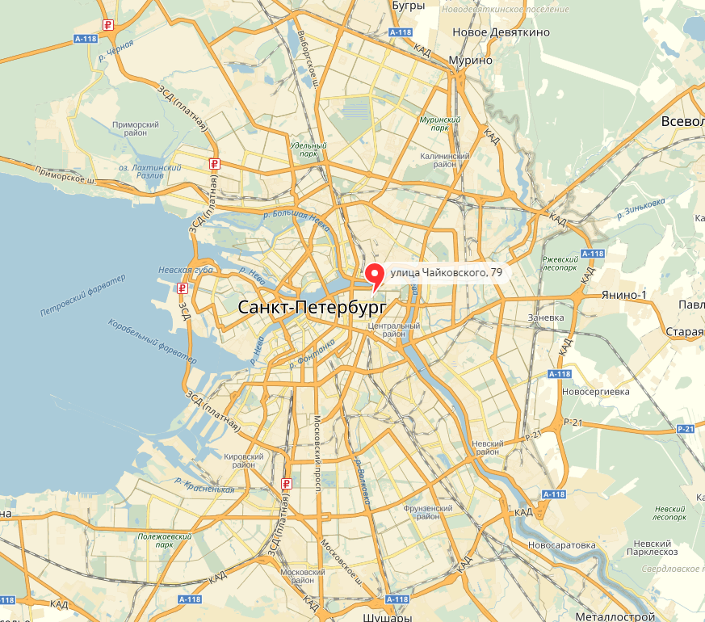
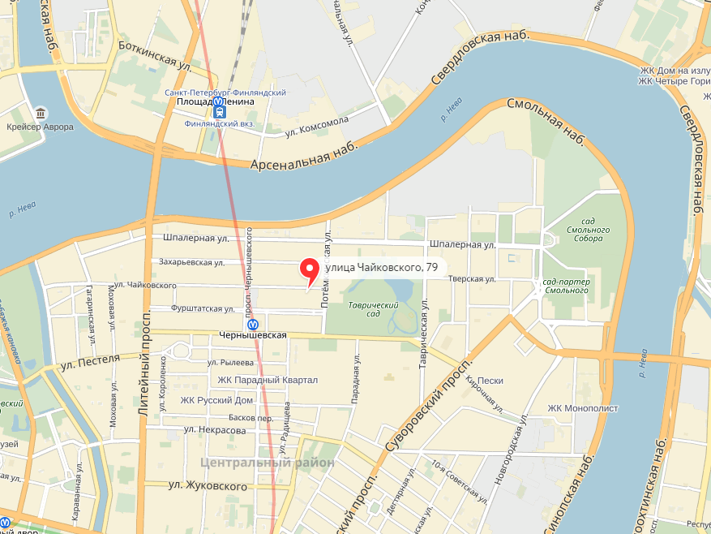 | 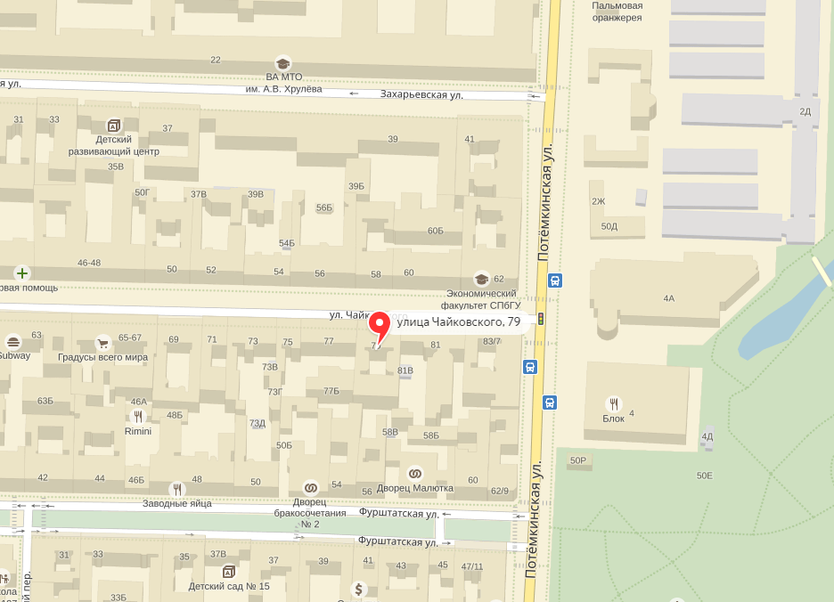  Улица Чайковского, д. 79, лит. А
Рис. 1 Карта-схема расположения района и карта местоположения Объекта оценки
  - Описание местоположения объекта
    - Краткое описание района
Согласно административно-территориальному делению, Объект оценки расположен в Центральном районе Санкт-Петербурга. Центральный район относится к четырем центральным районам города. Кроме него к ним относятся: Василеостровский, Адмиралтейский и Петроградский районы. Район является своего рода заповедником, в котором представлены все виды градостроительных образований от основания Петербурга до современной застройки. Центральный район Санкт-Петербурга – исторически сложившийся центр города, большая часть которого входит в городскую охранную зону как памятник архитектуры и истории, где новое строительство и развитие промышленных предприятий ограничено или запрещено.
Площадь района – 1,7 тысяч га (1,2% общегородской площади).
Численность жителей района – около 300 тыс. чел. По плотности населения Центральный район занимает первое место в городе.
    - Границы района
Центральный район граничит с районами: Василеостровским, Петроградским, Выборгским, Калининским и Красногвардейским - по оси реки Нева;
Невским и Фрунзенским – по оси Обводного канала;
Адмиралтейским – граница от оси Обводного канала идет на север по оси улицы Константина Заслонова, затем на северо-запад по оси улицы Звенигородской до Загородного проспекта, затем по оси Загородного проспекта на северо-восток до оси улицы Бородинской, затем на север по оси улицы Бородинской до оси реки Фонтанки, далее на юго-запад по оси реки Фонтанки, затем на северо-запад по оси улицы Гороховой, далее на северо-восток, по оси Адмиралтейского проспекта, на северо-запад по оси Дворцового проспекта, Дворцового моста до оси реки Большая Нева.
    - Транспортное обеспечение
Уровень обеспеченности транспортом в районе благоприятный для пешеходов. Несколько станции метро, которые расположены друг от друга примерно на расстоянии 10-20 мин ходьбы:
- Кировско-Выборгская линия (1) – «Чернышевская», «Площадь Восстания», «Маяковская», «Владимирская»;
- Московско-Петроградская линия (2) – «Невский проспект»;
- Невско-Василеостровская линия (3) – «Гостиный двор»;
- Правобережная линия (4) – «Достоевская», «Лиговский проспект», «Площадь Александра Невского».
Район представлен всеми видами наземного общественного транспорта: автобусы, троллейбусы, трамваи и маршрутные такси. Протяженность всех улиц и проездов – 136 км.
Основные транспортные магистрали. Всю территорию района от Дворцовой набережной у Адмиралтейства и до Александро-Невской лавры пересекает Невский проспект, длина которого 4,5 километра. Невский проспект пересекают: набережные реки Мойки и канала Грибоедова, Садовая улица, набережная реки Фонтанки, Литейный проспект и продолжающий его Владимирский проспект, Лиговский проспект и Полтавская улица. Кроме того, к Невскому проспекту справа и слева подходят 16 улиц. К основным транспортным магистралям относится, также, и Суворовский проспект.
Основная проблема центра города – перегруженность автотранспортом: на главных магистралях района постоянно образуются пробки, не хватает парковочных мест. В часы пик автомобили стоят на Лиговском, Литейном проспектах, Садовой улице, Суворовском проспекте, Шпалерной улице. Традиционно машины скапливаются в зоне мостов через Неву.
Решить проблему транспортной доступности района планируют с введением в эксплуатацию Орловского тоннеля и завершением реконструкции площади Восстания. Орловский тоннель соединит Центральный и Красногвардейский административные районы и поможет разгрузить Суворовский проспект. Реконструкция площади Восстания предполагает строительство подземного перехода и паркинга.
    - Обеспеченность района инженерной инфраструктурой
По степени инженерной обеспеченности район можно оценить как хорошо обеспеченный. Он характеризуется наличием таких важнейших объектов инженерной инфраструктуры как водоснабжение, канализация, газоснабжение, электроснабжение, теплоснабжение.
Важной составляющей социально-экономического развития района является работа по ремонту, замене и реконструкции инженерных сетей энергоснабжающих организаций. Несмотря на проводимую работу по капитальному ремонту и текущему ремонту, изношенность тепловых сетей в районе остается еще высокой.
    - Экология района
Зеленые насаждения в общей площади района занимают 18,5% – это Летний, Михайловский и Таврический сады, а также скверы.
Загрязнение почв очень неоднородное. «Весьма интенсивное» (максимальное по городу) – часть бывшего Смольнинского района, примыкающая к Неве. Концентрация вредных веществ доходит до более чем в 30 крат выше допустимой. Остальная часть Смольнинского района, часть бывших Дзержинского (у станции метро «Чернышевская») и Куйбышевского – «умеренное» и «интенсивное» загрязнение (5-30 крат превышения). Начало Невского проспекта и прилегающие улицы – слабое загрязнение, до 5 крат. Радиационная обстановка – средняя в пределах города. Загрязнение атмосферного воздуха почти однородно во всем районе: более 3-х ПДК.
    - Перспективы развития района
Центральный район — центральный исторический район Санкт-Петербурга — сегодня переживает один из самых динамических периодов развития. На его территории высокими темпами идет реализация серии крупных общегородских проектов. Обновление затрагивает самые разные сферы экономики и городского хозяйства: строительство, торговлю, инвестиции, расселение ветхого жилого фонда, развитие транспортной сети.
Улучшению инвестиционного климата района способствуют:
- активная позиция администрации в части обеспечения режима максимального благоприятствования добросовестным и активным инвесторам;
- реализуемые и намеченные к реализации проекты развития транспортных магистралей;
- вложение бюджетных средств в пилотные городские проекты, которые являются катализатором для развития прилегающих территорий уже силами инвесторов;
- появление крупных отечественных инвесторов.
В результате в Центральном районе созданы, строятся и проектируются крупные торгово-деловые и культурно-развлекательные зоны, формируются благоустроенные пешеходные пространства, созданы предпосылки для реализации крупных транспортных проектов.
Центральный район является все более интересной для инвесторов зоной, но пока не решаются проблемы с расселением многочисленных аварийных домов. С точки зрения расположения все они выгодны, но с расселением жильцов у инвесторов возникают большие проблемы. Практически все квартиры в жилой части — коммунальные, густонаселенные.
В законодательстве вопрос расселения практически не проработан, поэтому у жителей повышенные требования. Еще больше проблем возникает с собственниками квартир и встроенных нежилых помещений. Поэтому инвесторы неохотно берутся за такие проекты.
Центральный район — один из наиболее интересных с точки зрения реализации проектов, связанных с развитием общественно-деловых зон. Большая часть Центрального района считается престижной как для размещения коммерческой функции (в основном — гостиничной, офисной и торговой), так и для проживания. Новое строительство и развитие промышленных предприятий в районе существенно ограничено или запрещено.
    - Деление района на зоны
Историческая зона
Центральный район известен своими памятниками истории и культуры далеко за пределами России. Практически вся территория района вошла в охранную зону Петербурга.
Центральный район уникален по концентрации памятников, состоящих под государственной охраной: на его территории свыше 440 памятников архитектуры и градостроительства, 20 памятников монументального искусства, свыше 100 памятников истории, а также ряд памятников садово-паркового искусства (Летний, Михайловский, Таврический сады). Комплекс кладбищ Александро-Невской лавры является некрополем общенационального значения. В Центральном районе 28 музеев, в числе которых всемирно известные Государственный Эрмитаж, Русский музей; 37 театров и концертных залов, 34 библиотеки, 12 вузов и других объектов.
Жилая зона
Центральный район – один из районов, которые составляют исторический город. Он почти весь застроен до 1917 года, в районе Советских улиц попадаются редкие сталинки, на Кирочной – не менее редкие хрущевки. По качеству жилищный фонд Центрального района неоднороден: от полуразвалившихся зданий-памятников до нового элитного клубного жилья. Район исторически считается престижным.
Что касается перспектив жилищного фонда, то они здесь (как и во всех центральных районах города) связаны с реконструкцией исторических зданий и городской программой по расселению коммунальных квартир.
Коммерческая зона
Центральный район - исторически сложившийся административный, деловой и торговый центр Санкт-Петербурга. Здесь расположены Администрация СПб и Правительство Ленинградской области, ГУВД и УФСБ по Санкт-Петербургу и Ленинградской области, многочисленные консульства, органы федеральной и городской власти.
В Центральном районе несколько тысяч предприятий торговли и сферы услуг, в т. ч. крупные торговые центры: универмаги «Гостиный Двор», «Пассаж», «ДЛТ», «Апраксин Двор», Мальцевский и Кузнечный рынки.
Центральный район густо насыщен офисными и торговыми центрами, расположенными, как правило, вдоль проспектов. И практически все первые этажи остальных улиц и переулков района также заняты магазинами, кафе и т.д. Большинство бизнес-центров района относится к классу «А» и «В». Множество коммерческих объектов возникнет в Центральном районе в процессе реконструкции старых зданий (например, комплекса домов Апраксина двора).
Промышленная зона
Центральный район не играет значительной роли в петербургской промышленности. Тем не менее некоторые промышленные предприятия района являются ведущими в своей отрасли. Большая часть территории Центрального района входит в городскую охранную зону, строительство новых промышленных предприятий в ней запрещено.
    - Описание микрорайона, в котором расположен объект оценки
Согласно закону Санкт-Петербурга «О Генеральном плане Санкт-Петербурга и границах зон охраны объектов культурного наследия на территории Санкт-Петербурга» от 21.12.2005 г. жилой дом, в котором расположен Объект оценки, находится в зоне среднеэтажной и многоэтажной многоквартирной жилой застройки с включением объектов общественно-деловой застройки, а также объектов инженерной инфраструктуры, связанных с обслуживанием данной зоны.
Ближайшее окружение Объекта оценки – зона всех видов общественно-деловой застройки с включением объектов жилой застройки, зона рекреационного назначения, зона улично-дорожной сети города, многофункциональная зона с включением объектов производственного, складского назначения, инженерной инфраструктуры.
Жилой дом, в котором расположен Объект оценки, находится в исторической части Санкт-Петербурга, в северной части Центрального района, в квартале, ограниченном:
- с севера – улицей Чайковского;
- с востока – Потемкинской улицей;
- с запада – проспектом Чернышевского;
- с юга – Фурштатской улицей.
Расположение объекта в исторической части города обуславливает наличие в незначительном удалении от Объекта оценки большого количества объектов культурно-исторической ценности Данное здание расположено в районе смешанной застройки, здесь присутствуют как объекты жилого, исторического и коммерческого назначения. Большинство окружающих зданий являются объектами культурного наследия.
В микрорайоне, в котором расположен Объект оценки, расположены такие объекты как: Таврический сад, сад Салтыкова-Щедрина, Спасо-Преображенский собор, музей-квартира И. Бродского, музей А. В. Суворова, сад Смольного Собора, Смольный институт, администрация города, музей ВВС, отделения банков, детские сады, школы, объекты общественного питания, продовольственные и промтоварные магазины, роддом, аптеки, клиники и др.
  - Описание здания, в котором расположен объект оценки
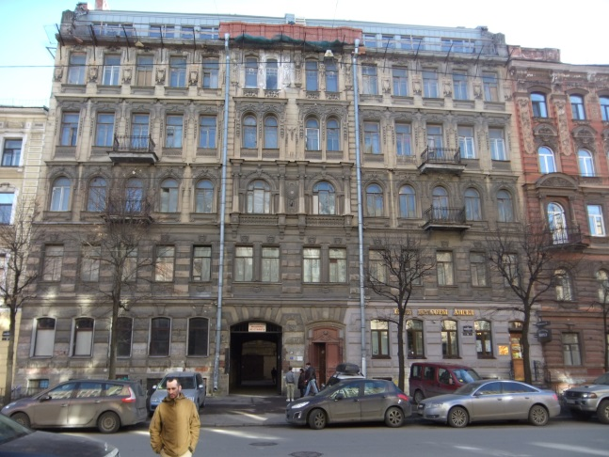
Общий вид дома
Тип здания | Дома дореволюционного постройки, не прошедшие капитальный ремонт.  Год постройки: 1873, 1913
Материал | Кирпичный
Состояние по осмотру | Нормальное  На момент осмотра производились ремонтные работы фасада здания (со стороны улицы и двора)
Год последнего капитального ремонта | Выборочный капитальный ремонт:  2000 – капитальный ремонт лифтов с полной заменой оборудования: реконструкция лифтов;  2006 – ремонт конструкций и замена покрытий крыш;  2010 – капитальный ремонт лифтов (с заменой крупных узлов)
Этажность | 5
Наличие подвала | Подвал
Наличие надстройки, мансарды, чердака, технического этажа | Чердак
Инженерная обеспеченность | Электроснабжение, отопление, канализация, центральное водоснабжение (горячее и холодное), газоснабжение
  - Описание встроенного помещения:
    - Общие характеристики помещения
Вид объекта | Нежилое
Кадастровый номер объекта | 78:11:0001201:2799
Общая площадь, кв. м | 128,4
Занимаемый объектом этаж или этажи | Повал
Состояние (по осмотру) | Отделка пола:  - линолеум (стертости, трещины, разрывы);  - кафель (трещины, стертости, сколы);  - бетонная стяжка (трещины, сколы).  Отделка стен:  - обои (отслоение, загрязнения, разрывы).  Отделка потолка  - навесные потолки (загрязнения, местами выпадение потолочных плит).  Помещение захламлено. Вся отделка и элементы благоустройства помещения находятся в удовлетворительном состоянии и требуют ремонта или замены
Окна | Всего 6 подвальных окон, в том числе:  - 4 окна ориентированных на улицу, закрыты решеткой;  - 2 окна ориентированных во двор, на окнах установлены роллеты
Вход | 2, в том числе:  - 1 отдельный с улицы;  - 1 отдельный со двора.
Высота пол - потолок (по документам) | 2,47 м
Заглубление | 1,45 м
Инженерные коммуникации | Электроснабжение, водоснабжение, канализация, отопление (по документам)  Электроснабжение, водоснабжение, канализация (по осмотру)
Текущее использование | Не используется
Доля земельного участка, относящегося к объекту | В натуре не выделена
    - Описание локального окружения
Описание помещений, соседствующих с объектом оценки, в т.ч. их текущее использование | Жилые и коммерческие помещения.  В подвале и на первом этаже расположены коммерческие помещения (салон красоты, студия веб-дизайна и др.). На средних и верхних этажах жилые помещения
Общее состояние окружающей территории | Улицы, расположенные в окружении дома, в котором находится Объект оценки, заасфальтированы, покрытие находится в хорошем состоянии. Окружение имеет чистую ухоженную территорию, улицы обеспечены мусорными баками, освещение состоит из фонарей.  Двор дома, в котором расположен Объект оценки, заасфальтирован
Наличие парковки (организованная/неорганизованная) | В окружении дома, в котором расположен Объект оценки, не имеется отделенной организованной зоны для парковки автомобилей, в связи с этим парковка производится на свободной площади, а также во дворе дома
Транспортная доступность | Ближайшая станция метрополитена «Чернышевская» расположена на расстоянии ~ 370 м от Объекта оценки. Ближайшая остановка общественного транспорта расположена на расстоянии ~ 130 м на Потемкинской улице, по указанной улице, а также по ближайшим улицам (Шпалерная улица, Кирочная улица) организованы маршруты следующих видов транспорта:  - автобусы №№ 46, 136, 105, 22;  - троллейбус № 15;  - маршрутки №№ К76, К90, К163, К167, К269, К389, К51.  Таким образом, транспортная доступность Объекта оценки общественным транспортом характеризуется как хорошая.
Условия для погрузочно-разгрузочных работ | Нормальные
    - Обременения объекта
А) Обременение договором аренды – нет.
Б) Обременения КГИОП, ГОЧС, другие обременения и сервитуты:
В соответствии с п. 2.5.1 Распоряжения КИО Санкт-Петербурга № 402-рз от 03.03.2017, покупатель обязан обеспечивать эксплуатирующим организациям беспрепятственный доступ к инженерному оборудованию, находящемуся на Объекте, для выполнения необходимых ремонтных работ, работ по ликвидации аварий либо неисправности оборудования, приборов учета и контроля.
В соответствии с п. 2.5.2 Распоряжения КИО Санкт-Петербурга № 402-рз от 03.03.2017, объект расположен в здании, являющемся выявленным объектом культурного наследия, в связи с чем покупатель обязан выполнять требования, установленные пунктами 1-3 статьи 47.3 ФЗ от 25.06.2002 № 73-ФЗ «Об объектах культурного наследия (памятниках истории и культуры) народов Российской Федерации».
    - Фотографии объекта
- внешний вид
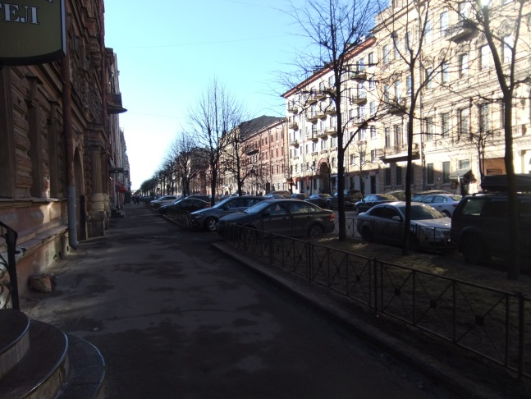 | 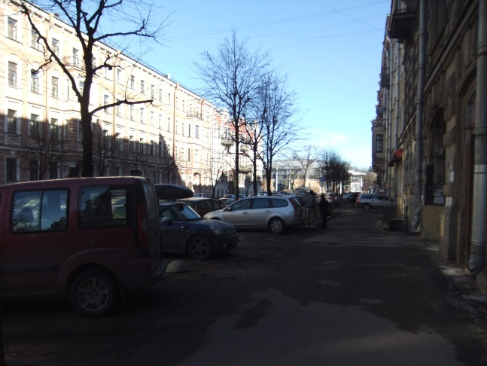
Фото 1 | Фото 2
Вид на ул. Чайковского | Вид на ул. Чайковского
 | 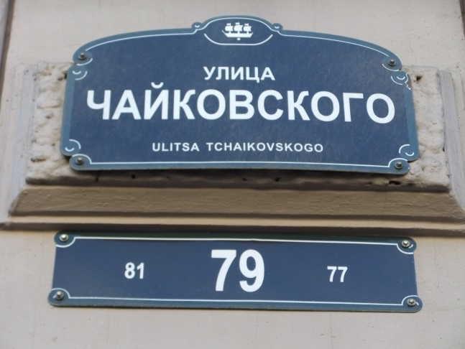
Фото 3 | Фото 4
Фасад здания размещения Объекта оценки (стрелкой указано расположения входа с улицы) | Табличка с номером дома на фасаде здания размещения Объекта оценки
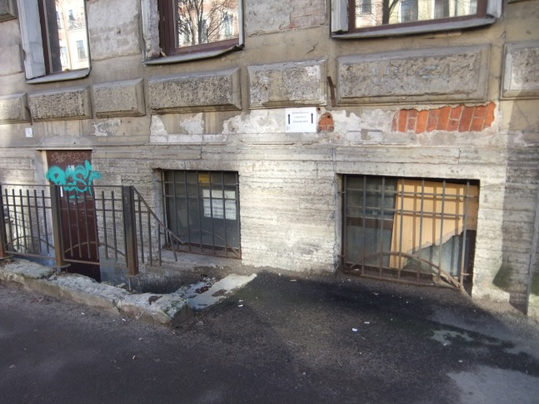 | 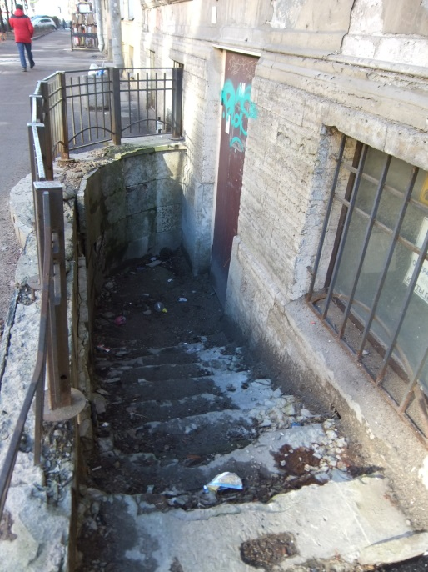
Фото 5 | Фото 6
Вход с улицы, окна Объекта оценки | Вход с улицы
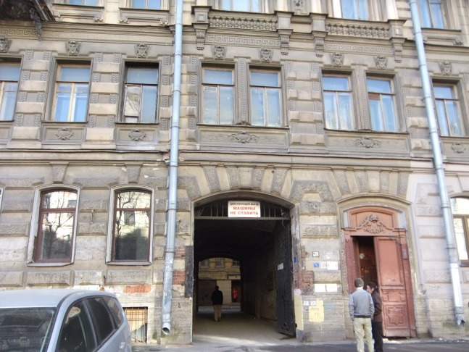 | 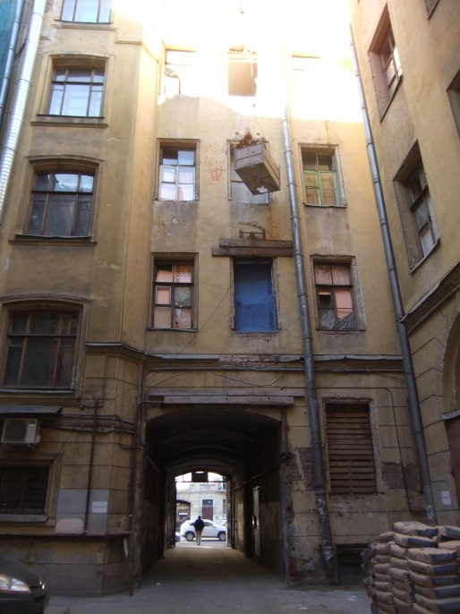
Фото 7 | Фото 8
Проход во двор | Фасад здания размещения Объекта оценки, вид со двора
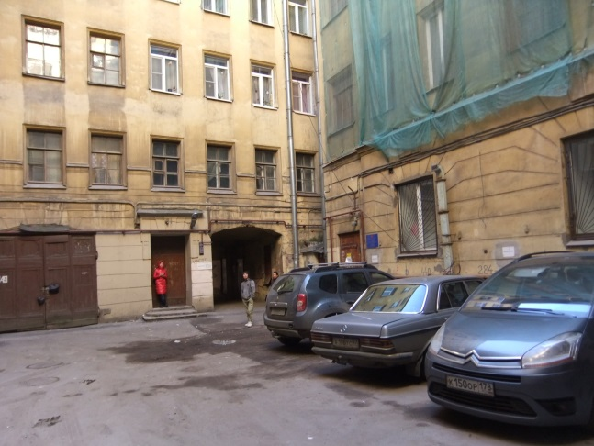 | 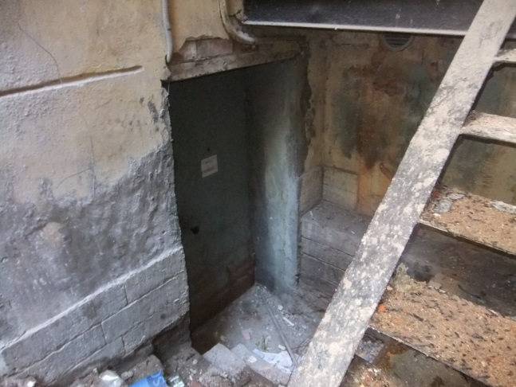
Фото 9 | Фото 10
Фасад здания размещения Объекта оценки, вид со двора (стрелкой указано расположение входа со двора) | Вход со двора
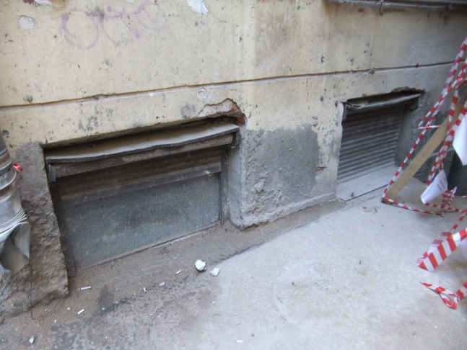
Фото 11
Окна Объекта оценки, ориентация – во двор
- внутренний вид
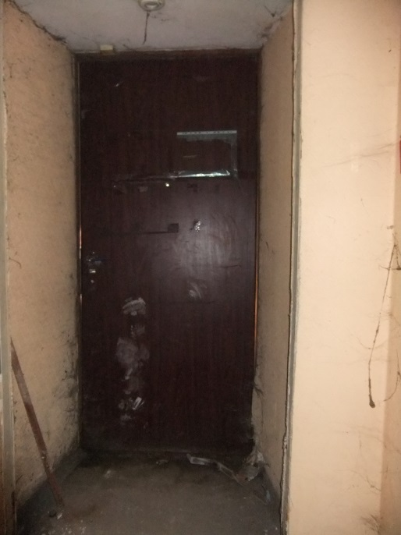 | 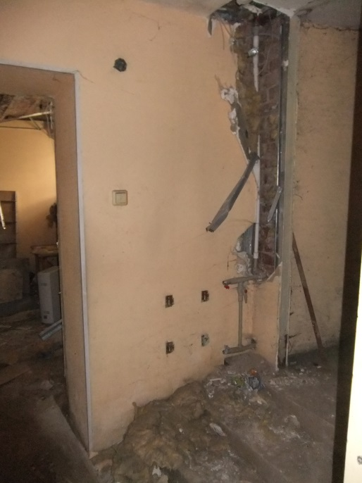
Фото 12 | Фото 13
Ч. п. 1, входная дверь Объекта оценки, вид изнутри (выход на улицу) | Ч. п. 1
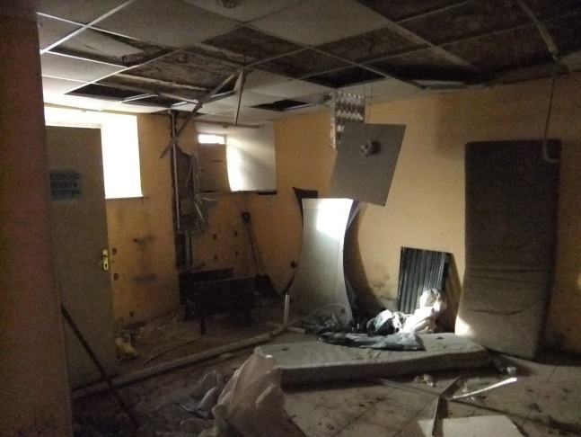 | 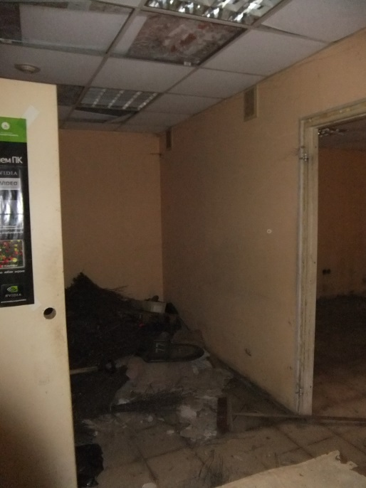
Фото 14 | Фото 15
Ч. п. 2 | Ч. п. 3
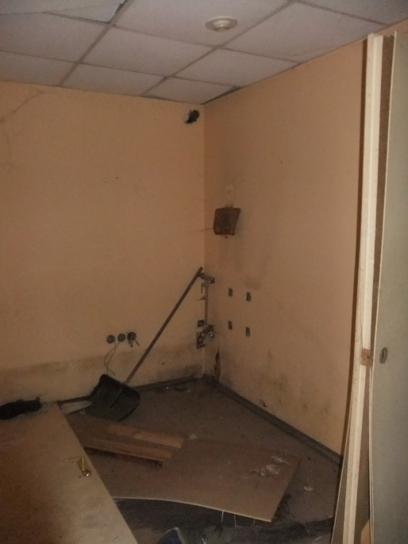 | 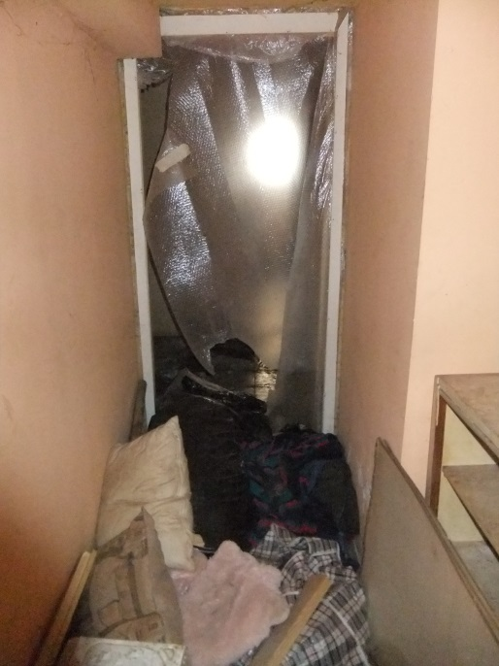
Фото 16 | Фото 17
Ч. п. 3 | Ч. п. 4
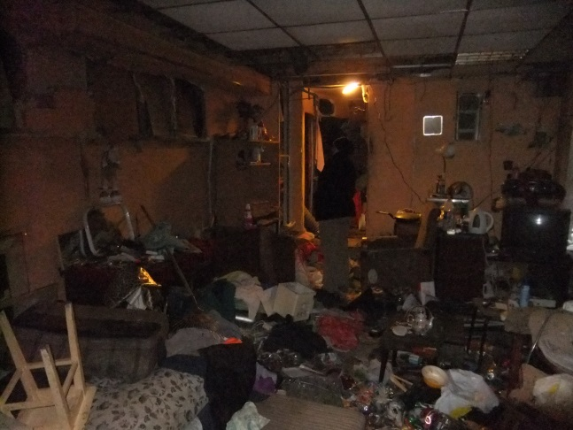 | 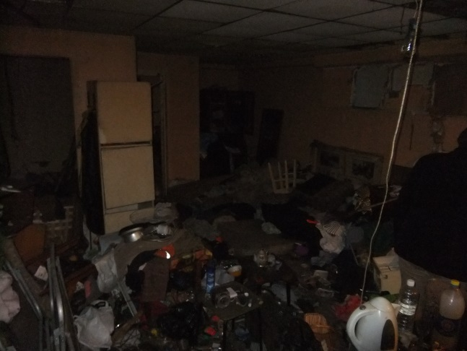
Фото 18 | Фото 19
Ч. п. 5 | Ч. п. 5
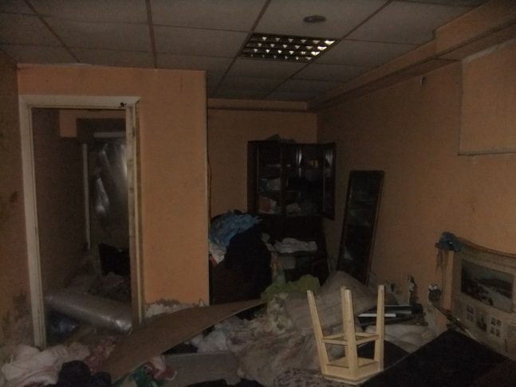 | 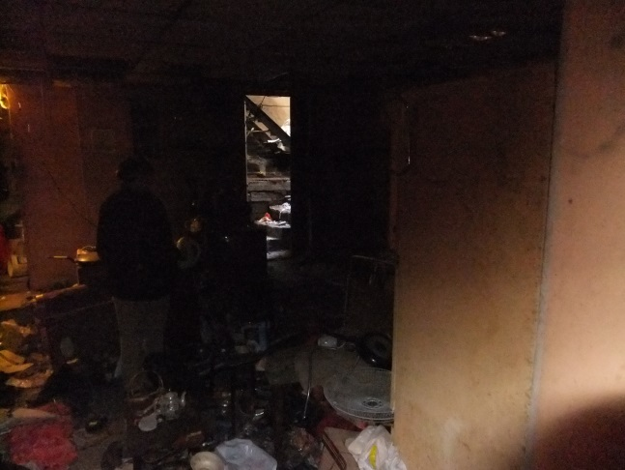
Фото 20 | Фото 21
Вид из ч. п. 5 в ч. п. 4 | Выход во двор из ч. п. 5
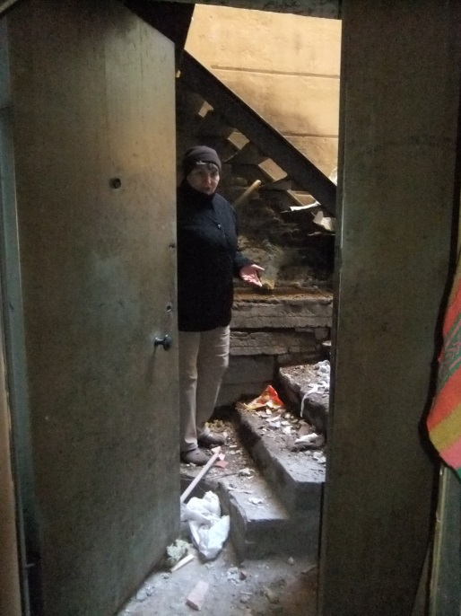 | 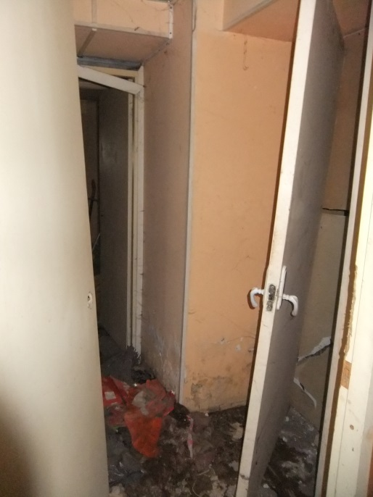
Фото 22 | Фото 23
Выход во двор из ч. п. 5 | Ч. п. 8
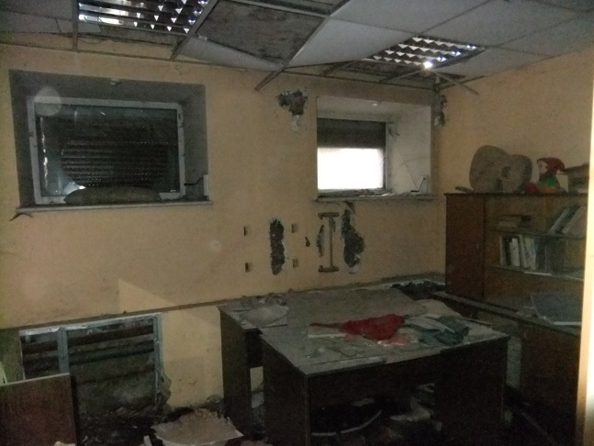 | 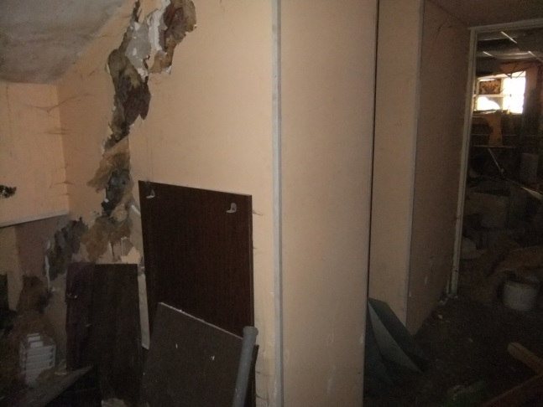
Фото 24 | Фото 25
Ч. п. 9 | Ч. п. 10
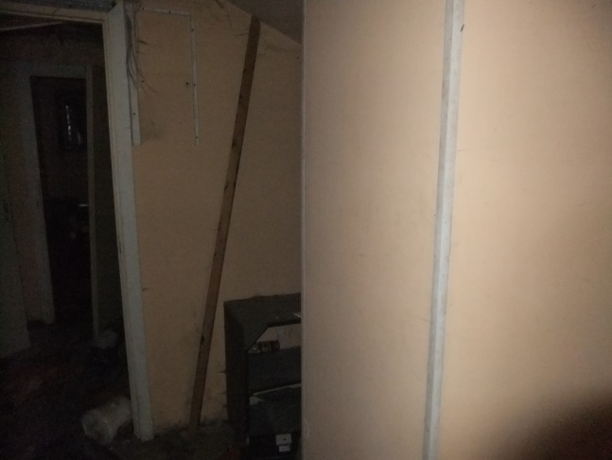 | 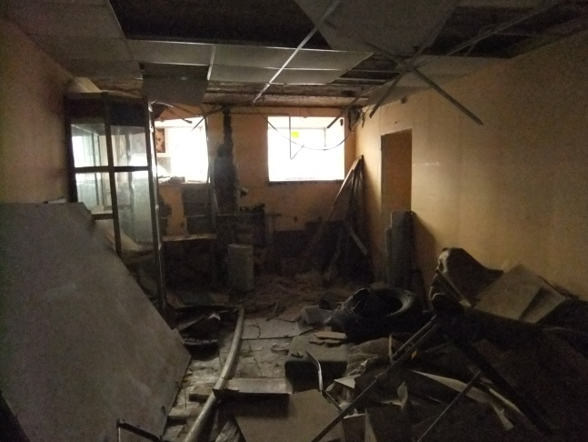
Фото 26 | Фото 27
Ч. п. 10, 11 | Ч. п. 12
    - Акт осмотра помещения
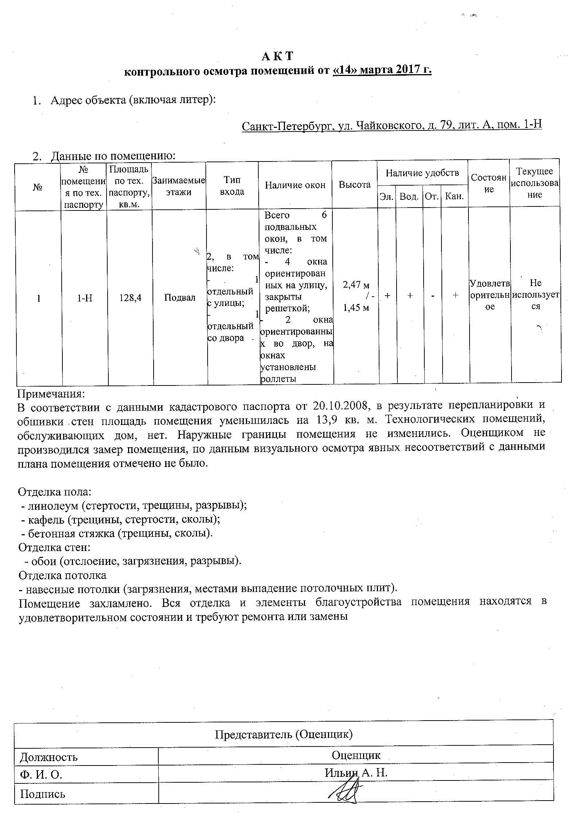
  - Выводы по анализу наиболее эффективного использования объекта
Принимая во внимание такие количественные и качественные характеристики помещения, как:
- расположение помещения – в подвале жилого дома, при этом высота потолков составляет 2,47 – 2,78 м, заглубление 1,45 м;
- тип входа – отдельный с улицы и со двора;
- наличие 6 окон ориентированных как на улицу (4) так и во двор (2);
- величину общей площади - 128,4кв. м;
- местоположение здания размещения Объекта оценки – на первой линии ул. Чайковского, наличие в ближайшем окружении большого количества объектов общественно-делового назначения;
Оценщики пришли к выводу, что наиболее финансово оправданным и максимально продуктивным является вариант использования помещения под торгово-сервисную функцию после проведения ремонта.
  - Результаты проведения оценки
Рыночная стоимость объекта оценки (НДС не облагается)
Рыночная стоимость объекта оценки, (руб.) | 5 800 000
Удельный показатель стоимости объекта оценки на 1 кв. м общей площади объекта оценки, руб. | 45 171

